Заведующим районными отделами образования, руководителям образовательных учреждений
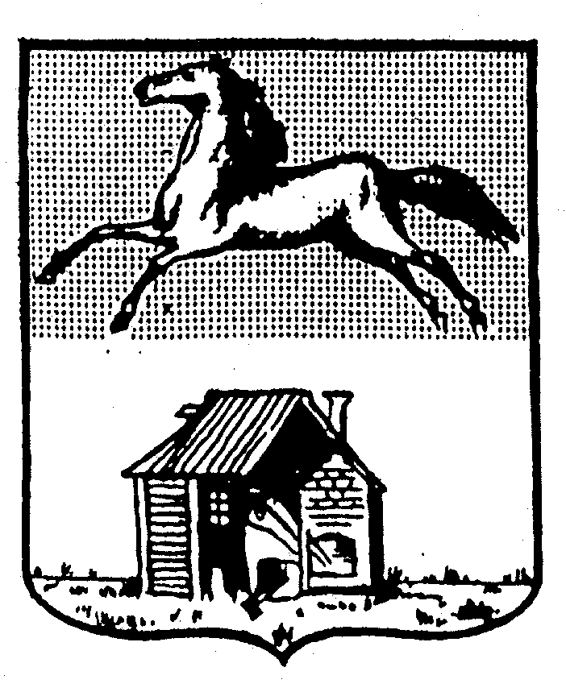
____________________ N _________________
Кемеровская область
Новокузнецкий городской округ
Администрация г. Новокузнецка

Комитет образования и науки
(КОиН)
пр. Кирова, д. 71
г. Новокузнецк Кемеровской области, 654080
Тел./факс (3843) 32-15-29
E-mail: obrazov@admnkz.ru
http://www.koin-nkz.com
ОКПО 02107541, ОГРН 1024201471348
ИНН / КПП 4216006669 / 421701001

На __№_________от ________________ _

Уважаемые руководители!
Комитет образования и науки направляет вам для работы с участниками ЕГЭ следующие документы:
образец заявления на участие в ЕГЭ;
образец согласия на обработку персональных данных;
памятку о правилах проведения ЕГЭ в 2014 году (для ознакомления участников ЕГЭ/законных представителей под роспись);
правила заполнения бланков ЕГЭ в 2014 году.
Руководителям учреждений образования необходимо довести до сведения педагогов, обучающихся, родителей (законных представителей) указанные документы, провести разъяснительную работу с участниками ЕГЭ.

Председатель комитета И.Н.Мисякова

Исполнитель:
Панченко Л.И.

